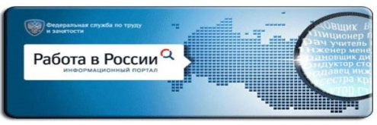

Информационный портал
«Работа в России» www.trudvsem.ru

СОИСКАТЕЛЯМ - НАЙТИ РАБОТУ ЛЕГКО!

Получить информацию о вакансиях и работодателях, а также пройти собеседование сегодня можно не выходя из дома. Портал «Работа в России» обеспечивает доступ к Общероссийской базе вакансий во всех регионах страны.
На портале «Работа в России» можно создать «Личный кабинет», который дает возможность:
- бесплатно получать оперативную информацию о вакансиях в Сыктывкаре, Республике Коми и во всех регионах России;
- разместить свое резюме, а также подписаться и получать по рассылке подходящие вакансии в любом регионе;
- связаться с работодателем и провести собеседование дистанционно, по Skype.

РАБОТОДАТЕЛЯМ - НОВЫЕ ПРЕИМУЩЕСТВА
ПОИСКА СОТРУДНИКОВ.

Портал «Работа в России» для работодателя - удобный ресурс поиска сотрудников и управления вакансиями. Удобная, гибкая система поиска поможет выбрать нужные критерии и осуществить подбор по ним, а затем, пройдя авторизацию, пригласить кандидата на собеседование. В личном кабинете работодатель может воспользоваться удобным конструктором, который помогает быстро и легко создавать и редактировать вакансии, следить за их статусом и видимостью для соискателя.
БУДЬТЕ ЮРИДИЧЕСКИ ПОДКОВАНЫ.
На портале представлены приказы, нормативно-правовые и другие документы, аналитические обзоры, статистическая и справочная информация, административные регламенты и другие материалы Федеральной службы по труду и занятости, а также относящиеся к сфере деятельности Роструда нормативно-правовые и распорядительные документы Правительства РФ.

